附件三：

2016年“蓝火计划”博士生工作团

工作手册

（供博士生使用）

**教育部科技发展中心**

2016年7月

# 一、项目介绍

## （一）“蓝火计划”

“蓝火计划”是经教育部正式批准，由教育部科技发展中心具体负责实施的旨在推进高校深入开展产学研用结合，将高校优质科技、人才资源引入企业一线，推动高校科技成果落地产业化的一项重大行动计划；蓝色象征高科技，火代表动力，寓意为高校科技助推地方经济和社会发展。从2009年实施以来，先后有13个地市成为“蓝火计划”试点示范城市。“蓝火计划”注重产学合作与对接，通过与地方政府共建中国高校技术转移中心地方中心和大学科技园，中国技术供需在线地方中心，各种技术创新平台、联盟，构建区域协同创新的新模式，支持地方经济建设。“蓝火计划”注重人才服务体系建设，通过为地方引入科技特派员、派驻博士生工作团、高校青年教师工作团、创建师徒创业圈等多种形式，以项目合作为重点，推动一批高校重大科技成果落户地方。

## （二）博士生工作团

博士生工作团是依据教育部“蓝火计划”的整体发展框架，在教育部学位管理与研究生教育司的支持下，由教育部科技发展中心联合“蓝火计划”实施城市和有关高校发起的，引导博士生深入企业一线，服务地方企业、开展技术创新，推动高校科技成果转移转化的产学研合作实践项目。该项目自2015年起开始实施。

# 二、组织构架及工作职责

## （一）博士生工作团组织构架图

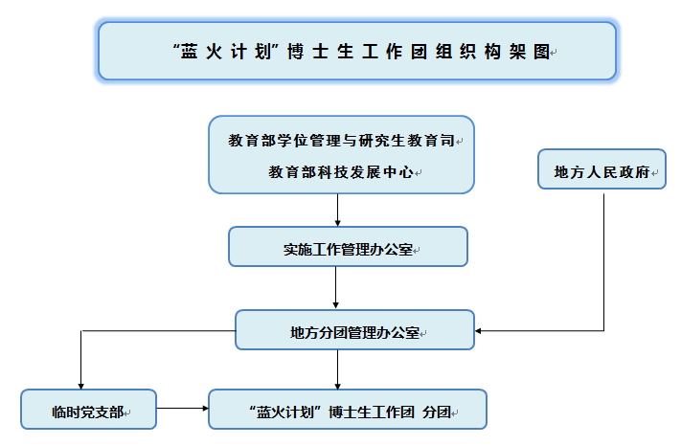

## （二）博士生工作团地方分团管理办公室工作职责

博士生工作团地方分团管理办公室是博士生工作团实施工作管理办公室的地方办事机构，其主要职责有：

1、依据博士生工作团实施工作管理办公室的总体工作部署开展工作。

2、负责管理博士生工作团地方分团的相关工作，包括企业需求遴选、信息报送、接收博士生信息反馈、安排博士生往返行程、组织博士生工作团开团仪式、定期组织分团成员开展集体活动、协调解决日常和突发事件、收集博士生调研报告及总结材料、会同企业为博士团成员出具社会实践报告书、组织总结大会、闭团仪式等。

3、制定博士生工作团地方分团年度工作计划。

4、编制博士生工作团地方分团的年度经费预算，协调地方政府和企业落实博士生工作团项目的相关经费。

# 三、工作方案

## （一）派驻规模和时间

博士生工作团派往地为“蓝火计划”实施重点区域城市，主要为地级市及部分经济发达区县，服务对象为企业。博士生工作团由高校在读理工类博士生组成，根据地方及企业实际需求，部分社会科学类在校博士生也可报名。以组团方式集中派驻，每个地方派驻人数原则上不超过50人，时间一般为暑假期间，派驻期一个月，持续性服务周期自派驻期开始计算，为期一年。

## （二）主要工作任务

博士生工作团成员将直接进驻企业，主要在派驻企业从事技术方面相关工作，例如调研企业技术需求、提供技术咨询、技术服务、协助解决或组织技术难题攻关、举办技术讲座培训、协助企业引进技术人才等。鼓励博士生工作团成员在做好派驻企业技术服务工作的同时，针对企业的重点技术难题，设计产学研合作联合研发课题，由博士团成员的导师或所在高校其他教师和科研人员为主承担课题研发工作，由企业与高校按照横向委托课题方式共同组织实施研发工作，发挥高校和企业的积极性，扎实有效推进校地、校企产学研合作工作。

## （三）选拔流程

1、先由地方人民政府按照本工作方案的要求，组织本地相关企业填报接收博士生工作团成员的相关需求信息，审核汇总后提交给教育部科技发展中心（5月底前完成）。

2、教育部科技发展中心复核地方企业博士生需求汇总信息后，商请教育部学位管理与研究生教育司审批，由教育部科技发展中心发文通知有关高校（6月上旬前）。

3、有关高校按照专业基本对口的原则，由符合条件的学生自愿报名，学校汇总和审核报名情况，向教育部科技发展中心择优推荐（6月中旬完成）。

4、教育部科技发展中心汇总填报信息，同时将派驻人员名单反馈给地方人民政府和企业，企业向地方人民政府反馈人员挑选信息，地方人民政府汇总企业人员挑选信息并反馈给教育部科技发展中心（6月下旬完成）。

5、由教育部科技发展中心向所有参团院校和博士生发出团通知，地方人民政府与教育部科技发展中心共同组织开团仪式（7月下旬）、博士生工作团的驻地管理工作及闭团仪式等（8月下旬）。

## （四）管理与保障

1、教育部科技发展中心在“蓝火计划”的整体框架下，设立“蓝火计划”博士生工作团实施工作管理办公室，办公室设在中国技术供需在线；博士生工作团成员在地方期间由所在地方人民政府指定相关部门负责日常管理，并设立博士生工作团地方分团管理办公室。

2、博士生工作团按照区域分别设立博士生工作团地方分团。以博士生工作团地方分团为单位设立临时党支部，每个博士生工作团党支部由3名成员组成，党支部书记由所在地人民政府主管部门领导兼任，副书记由博士生工作团团长担任。临时党支部定期组织分团成员的学习、交流。博士生工作团设团长1名，副团长2名，原则上团长、副团长是临时党支部成员，负责与地方政府主管部门和博士生工作团地方管理办公室的日常联系沟通，协调解决派驻工作期间的相关事务。

3、博士生工作团地方分团管理办公室协调企业安排博士生的食宿、交通、安全等后勤保障，组织博士生工作团派驻期间的定期活动，并定期向博士生工作团实施工作管理办公室汇报本地博士生工作团的情况。博士生工作团成员派驻期间地方政府联合企业，给予博士生适度的工作津贴，对表现突出的博士生应给予适当的奖励；提供博士生工作团成员往返交通，驻点期间的食宿、保险等费用。

4、博士生工作团派驻结束后应召开总结大会(与闭团仪式同期举办)，博士生工作团成员应提交调研报告、撰写总结材料；地方政府及企业为博士生工作团成员出具社会实践评价报告书；教育部科技发展中心为博士生工作团成员颁发参团证书。

# 四、博士生工作团参团须知（需按要求在报到时上交）

同学：

首先，祝贺你成为2016年“蓝火计划”博士生工作团的一员！为了帮助你顺利完成本次调研实践活动，现将2016年“蓝火计划”博士生工作团，有关参团注意事项告知如下:

（一）报到时须提交个人档案袋一个（封皮注明学校、姓名、专业和对接企业全称），档案袋内部资料包含：个人简历1份，身份证复印件1份，学生证复印件1份，近期彩色免冠二寸蓝底照片2张（背面标准姓名）,本人签字的健康声明1份（详见附件），本人签字的“博士生工作团参团须知”（自行打印）1份。

（二）派驻期间食宿安排及相关费用说明

1、派驻期间，地方人民政府给予博士生一定的工作补贴，在闭团仪式结束后由地方人民政府统一发放给博士本人。

2、博士生的往返学校和派驻地的交通费及派驻期间的食宿、保险等费用均由地方政府及企业承担，博士生乘坐往来交通工具应严格遵守中央八项规定，本着勤俭节约原则尽量选乘火车（高铁、动车二等座，火车硬卧），如地方政府对此有明确要求的应严格遵守。除此之外，发生的其他费用，由博士生自行承担。请博士生至少提前一周按要求报备详细往返行程安排。

（三）闭团仪式前，博士生本人以电子版形式提交资料，[发送邮件至shijiaying@tol.edu.cn](mailto:发送邮件至shijiaying@tol.edu.cn)资料包括：

1、在企业期间彩色工作照一张（像素值：1795*2398及以上）。

2、《博士生调研报告》（模板参见工作手册附件）。

3、《博士生实践工作总结》（模板参见工作手册附件）。

（四）博士团成员进驻企业后的7天内，如因企业或博士生任何一方的原因提出更换，原则上可以由博士生工作团地方管理办公室协商在本团范围内进行内部调整，进驻超过7天不予调整。

（五）博士生工作团设立临时党支部，党支部书记由所在地主管部门领导兼任，副书记由博士生工作团团长担任，党支部成员包括博士生工作团团长、副团长。

（六）博士生工作团地方管理办公室是博士生工作团的日常联系协调机构，是博士生派驻期间相关事务协调除所在企业之外的第一联系人。博士生工作团地方管理办公室将组织博士生工作团的集体活动，博士团成员应积极参与。

（七）驻派期间，参团成员须遵纪守法、洁身自好，接受当地人民政府及博士生工作团地方办公室日常管理；注意民族团结，尊重少数民族生活习惯；遵守驻点企业劳动管理制度，注意人身财产安全等。

本人已经认真阅读了“蓝火计划”博士生工作团工作手册及“蓝火计划”博士生工作团参团须知，本人承诺：将严格遵守手册及须知的相关规定和要求，服从进驻企业的相关工作安排。本人所提交的所有材料真实有效。

**签字人： 日期**

|  |  |  |  |  |  |  |  |  |  |  |  |
| --- | --- | --- | --- | --- | --- | --- | --- | --- | --- | --- | --- |
| 附件（一） | | | | | | | | | | | |
| 博士生报名表  （另附带有2寸蓝底证件照简历一份） | | | | | | | | | | | |
| **填报日期：年月日** | | | | | | | | | | | |
| **拟报名企业(可选报两个企业，城市不限，注明企业编号)** | | | | | | | | | | | |
| 企业(1)名称 | | |  | | | | | | | | |
| 所属地域 | | |  | | | | | | | | |
| 企业(2)名称 | | |  | | | | | | | | |
| 所属地域 | | |  | | | | | | | | |
| 是否愿意调配 | | | □是 □否 | | | | | | | | |
| 报名目的 | | |  | | | | | | | | |
| **个人信息** | | | | | | | | | | | |
| 姓 名 | | |  | | 性 别 | |  | | 年 龄 |  | |
| 民 族 | | |  | | 手 机 | |  | | QQ号 |  | |
| 学 校 | | |  | | | | | | 学 号 |  | |
| 学校地址 | | |  | | | | | | 邮 编 |  | |
| 专 业 | | |  | | | | 研究方向 | |  | | |
| 实习/课题项目工作简介： | | | | | | | | | | | |
| 备注： | | | | | | | | | | | |
| 1、每人填报一张报名表（最多填报两家企业）附一份个人简历（Word版本）； | | | | | | | | | | | |
| 2、本附件命名为：企业编号+姓名报名表；个人简历命名为：企业编号+姓名简历，例如：056+王华报名表，或056+089+王华报名表。 | | | | | | | | | | | |
| 附件（二） | | | | | | | | | | | | |
| 博士生调研报告模板 | | | | | | | | | | | | |
|  |  | |  | |  | |  | | |  | | |
| 要求：本次调研报告包含但不限于如下内容： | | | | | | | | | | | | |
| 1、标题 | | | | | | | | | | | | |
| 2、署名：学校、组长、组员、指导教师 | | | | | | | | | | | | |
| 3、摘要 | | | | | | | | | | | | |
| 4、前言：研究背景、目的、时间、方法 | | | | | | | | | | | | |
| 5、正文：研究过程、分析讨论、结论与建议 | | | | | | | | | | | | |
| 6、参考文献 | | | | | | | | | | | | |
| 7、附录 | | | | | | | | | | | | |
| 8、其它 | | | | | | | | | | | | |
|  | | | | | | | | | | | | |

|  |  |  |  |  |  |
| --- | --- | --- | --- | --- | --- |
| 附件（三） | | | | | |
| **博士生实践工作总结** | | | | | |
| 姓名 |  | 性别 |  | 电话 |  |
| 学校 |  | | | 专 业 |  |
| 派驻企业 |  | | | | |
|  | | | | | |
| 要求：本次实践工作总结应包含但不限于如下几个方面内容： | | | | | |
| 1、派驻期间工作情况简介 | | | | | |
| 2、如何将自身技术与企业实际工作相结合 | | | | | |
| 3、发挥自身专业优势和工作经验，为企业解决了哪些问题？效果如何？ | | | | | |
| 4、不足与体会 | | | | | |
| 5、意见与建议 | | | | | |
| 6、其它 | | | | | |

## 附件（四）

**博士生工作团参团证书模板**

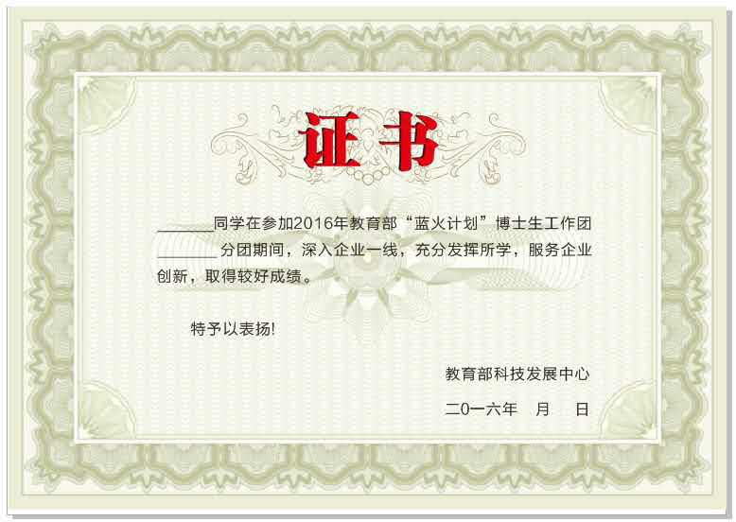

**附件（五）**

**健康声明**

|  |  |
| --- | --- |
| **本人身体情况** | **选项** |
| 1. 最近五年是否曾在或正在 2. 接受X光、CT、MRI、心电图、活体检查、血液、超声波、内窥镜等检   查？  若“是”，检查结果是否异常？   1. 接受诊疗、手术、住院治疗、药物治疗？ 2. 是否吸烟或曾吸烟？ 3. 是否饮酒或曾饮酒？ 4. 是否有视力、听力或中枢神经系统障碍、脊柱、胸廓、五官、四肢或手指、   脊髓灰质炎等其他缺陷？   1. 是否曾有下列症状、曾被告知患有下列疾病或因此接受治疗？ 2. 反复头晕、反复头痛、晕厥、眩晕、胸闷、胸痛、心慌、呼吸困难、   视力或听力下降、不明的声嘶、长期低热   1. 高血压、冠心病、心肌梗塞、先天性心脏病、风湿性心脏病、病毒性   心肌炎、心律失常等其他心血管系统疾病   1. 慢性支气管炎、肺炎、哮喘、肺结核等其他呼吸系统病症 2. 甲型肝炎、乙型肝炎、肝炎病毒携带者、胆结石等其他消化系统疾病 3. 肾炎、肾病综合症、肾功能异常、前列腺等其他泌尿系统疾病 4. 糖尿病、痛风、甲状腺疾病等其他内分泌系统疾病 5. 抑郁症、脑膜炎、癫痫、等其他精神、神经系统疾病 6. 视网膜出血或剥离、青光眼、白内障、高度近视800度以上、中耳炎、   神经性耳聋、鼻窦炎等其他五官疾病   1. 白血病、各类贫血、其他各种类型的血液系统疾病、被建议不宜献血 2. 恶性肿瘤、或尚未证实为良性或恶性的肿瘤、息肉、囊肿 3. 是否还有以上未述的症状或疾病？若“是”请详述      1. 女性补充：   A．目前是否怀孕？若“是”，怀孕 周  B．是否患有乳腺炎、乳腺纤维囊性病变、子宫内膜异位、阴道异常出血等其他乳房或生殖系统疾病？ | 是□ 否□  是□ 否□  是□ 否□  是□ 否□  是□ 否□  是□ 否□  是□ 否□  是□ 否□  是□ 否□  是□ 否□  是□ 否□  是□ 否□  是□ 否□  是□ 否□  是□ 否□  是□ 否□  是□ 否□  是□ 否□  是□ 否□ |
| 声明：本人身体状况良好，无先天性、慢性疾病和传染疾病。以上情况均属实，如有隐瞒或日后发现与事实不符，一切后果本人自负。  本人签字： 日期： | |